**Vyhodnocení preventivního programu – školní rok 2024-2025**

ZÁKLADNÍ ŠKOLA A MATEŘSKÁ ŠKOLA OSEK

Osek 200, p. Komárov, 267 62

IČO: 75030501

**Školní rok: 2024/2025**

**Kontaktní informace:**

**Telefon ZŠ:** 730 274 867

**Web:** [www.zsosek.com](http://www.zsosek.com)

**E-mail:**[skola@zsosek.com](mailto:skola@zsosek.com)

**Základní údaje:**

|  |
| --- |
| Název školy, pro kterou platí vyhodnocení PP:  **ZÁKLADNÍ ŠKOLA A MATEŘSKÁ ŠKOLA OSEK** |
| Adresa:  **Osek 200, p. Komárov, 267 62** |
| Jméno a příjmení ředitelky:  **Mgr. Václava Smetanová** |
| Telefonní a e-mailový kontakt na ředitelku a výchovného poradce:  **730 274 867, smetanova@zsosek.com** |
| E-mail:  [**skola@zsosek.com**](mailto:skola@zsosek.com) |
| Webové stránky školy:  [**www.zsosek.com**](http://www.zsosek.com) |
| Jméno a příjmení školního metodika prevence:  **Mgr. Milada Martínková** |
| Telefonní a e-mailový kontakt na metodika prevence:  **724 084 320, martinkova@zsosek.com** |
| Počet ročníků:  **5** |
| Počet žáků na konci šk. roku:  45 |
| Počet pedagogických pracovníků:  5 |

# 

# Úvod

Ve školním roce 2024/2025 jsme realizovali plán povinné prevence pro jednotlivé ročníky. Dále jsme uskutečnili několik preventivních programů, které přispěly k prevenci společensky nežádoucích jevů u dětí.

# Celoroční projekty

Naše škola je zapojena do celostátního projektu **Ovoce a zelenina do škol**, díky němuž mají žáci možnost ochutnat různé druhy ovoce a zeleniny, kterou dostávají zdarma.

I nadále byla škola zapojena i do celostátního projektu **Mléko do škol**, který má za cíl zvýšit spotřebu mléka u školních dětí.

V rámci tělesné výchovy se žáci zapojili do projektu **Sazka olympijský víceboj** a **Sokolhraní** pod záštitou České obce sokolské.

# Plnění krátkodobých cílů zaměřených na žáky

Podařilo se splnit povinný rozsah prevence pro jednotlivé ročníky tak, jak byl naplánován. Pokud nebylo možné zajistit naplánovaný program poskytovaný externí společností, věnovaly se tématu učitelky v průběhu vyučování. Nad rámec povinného rozsahu prevence se pedagogičtí pracovníci věnovali celé řadě vyvstalých situací. Vedení školy se dále proškolovalo v oblasti wellbeingu, pedagogové se zaměřovali na udržení dobrého třídního klimatu a zaměřovali se na bezpečné chování na internetu. Vztahové potíže v kolektivu jsme zaznamenali ve 2.ročníku, a proto zde probíhaly aktivity zaměřené na zlepšení klimatu ve třídě. Třídní učitelka vyvstalé potíže s chováním řešila s rodiči žáků a pravidelně je o vývoji situace informovala.

Uskutečněné akce nad rámec povinné prevence:

* **Září** – Podzimní hrátky za školními vrátky
* **Říjen** –Strašidelná noc ve škole (s přespáním)
* **Listopad** – návštěva kina Beroun (Titina, psí polárnice)
* **Prosinec** – Zpívání u vánočního stromu (osecká náves)
* Vánoční setkání s rodiči
* **Únor** – Dobronauti: Hvězdný tým – setkání s psycholožkou zaměřené na zlepšení

vztahů v kolektivu (2. a 3 ročník)

* Bezpečný pes – vzdělávací setkání zaměřené na osvojení si pravidel správného chování při útoku cizího psa, při kontaktu s cizím psem (MŠ a ZŠ)
* **Březen** – beseda s autorem knih o detektivu Vrťapkovi Petrem Morkesem,
* Malá technická univerzita (Co je to internet? Pro žáky 2. a 3. ročníku a MŠ)
* Ochrana před aktivním střelcem – školení zaměstnanců školy

**Duben** – návštěva Hrdličkova ústavu Praha (4. a 5. ročník)

* Čarodějnický festival
* Jarní zpívání u kapličky
* **Květen** –exkurze v Nemocnici Hořovice (4. a 5. ročník)
* Dětský den v rámci festivalu Osecká pohoda
* exkurze do ZOO Plzeň (1.-5. ročník + MŠ)
* **Červen** –Smetanova Lhota – etapová hra Mezi námi Indiány, exkurze do westernového městečka FortHary

Dotazníkové šetření:

Na jaře 2025 proběhlo orientační dotazníkové šetření mezi žáky zaměřené na klima školy a tříd. Anonymní dotazník vyplnilo celkem 35 žáků 1. – 5. ročníku.Výsledky viz. níže uvedené grafy.

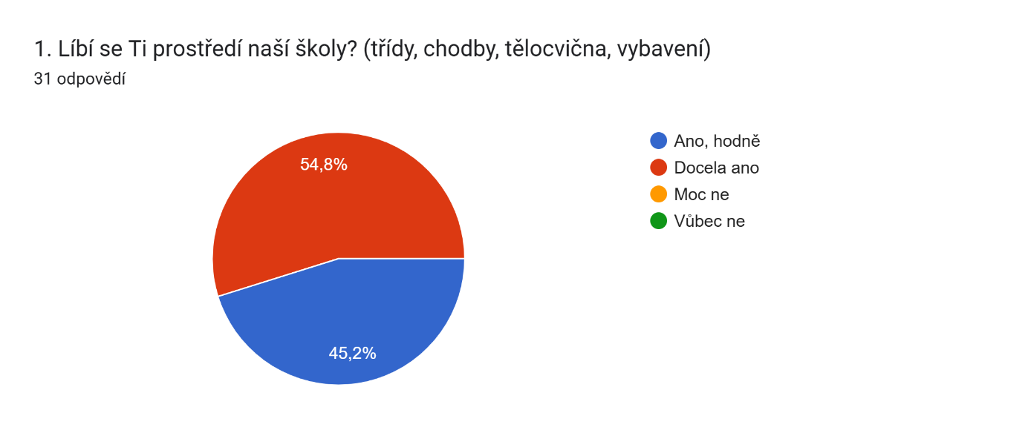

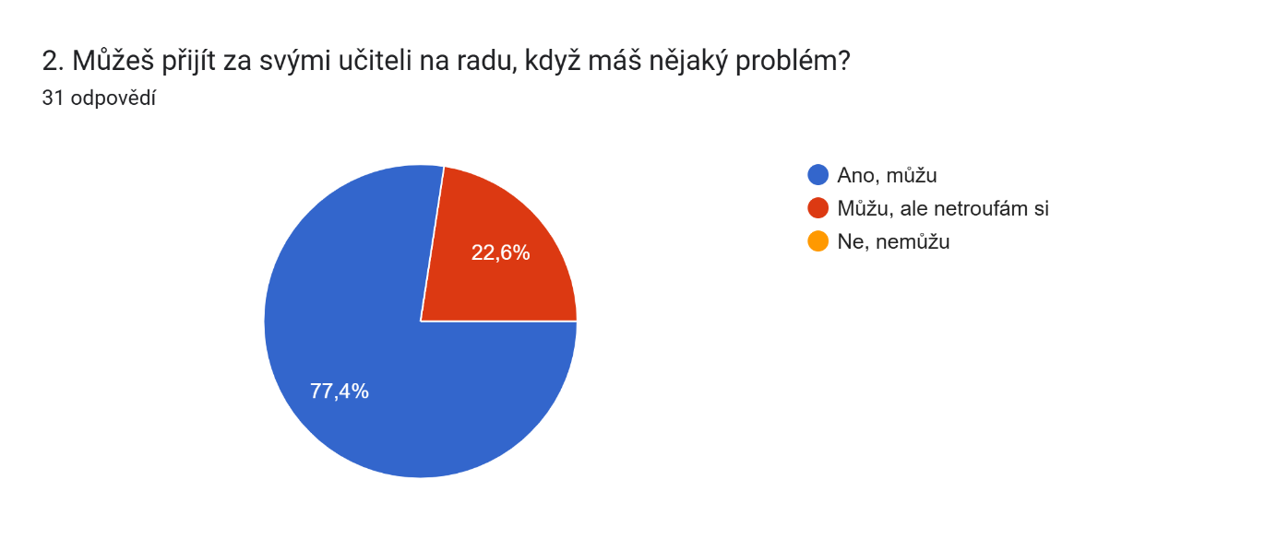

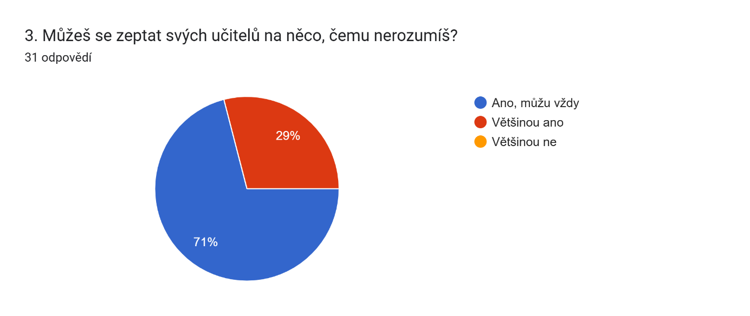

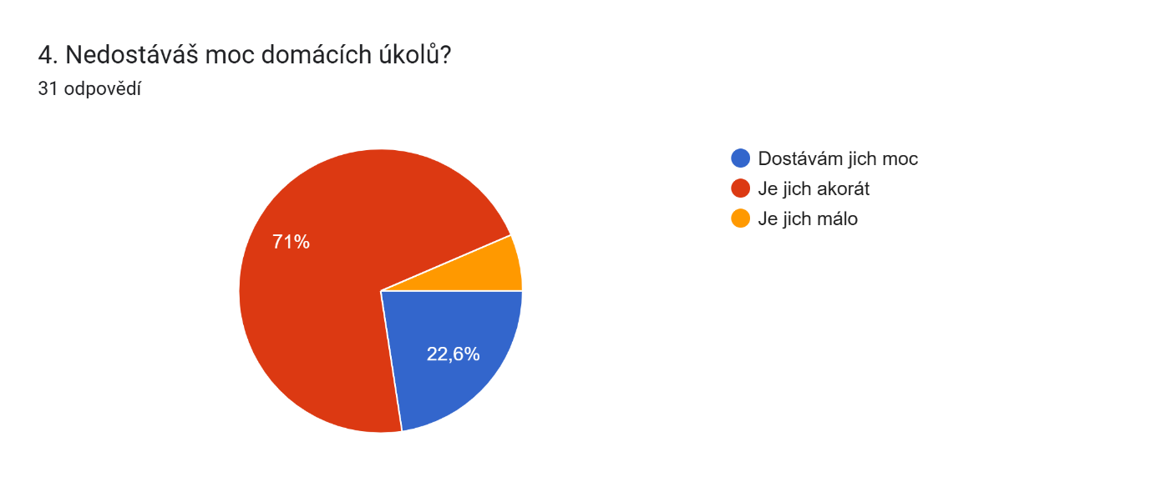

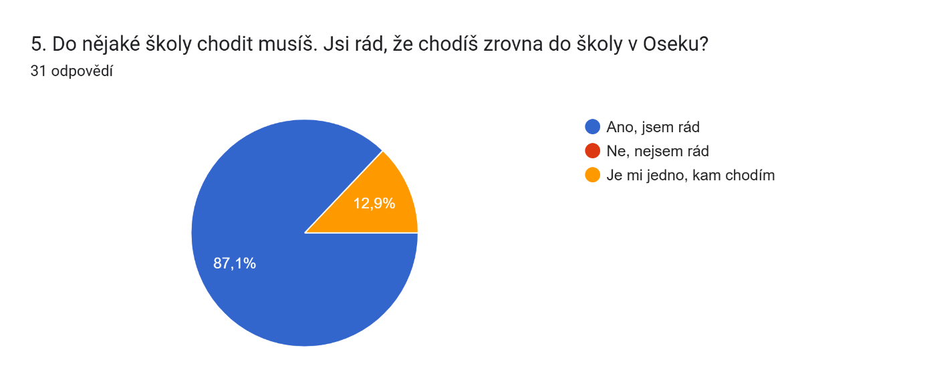

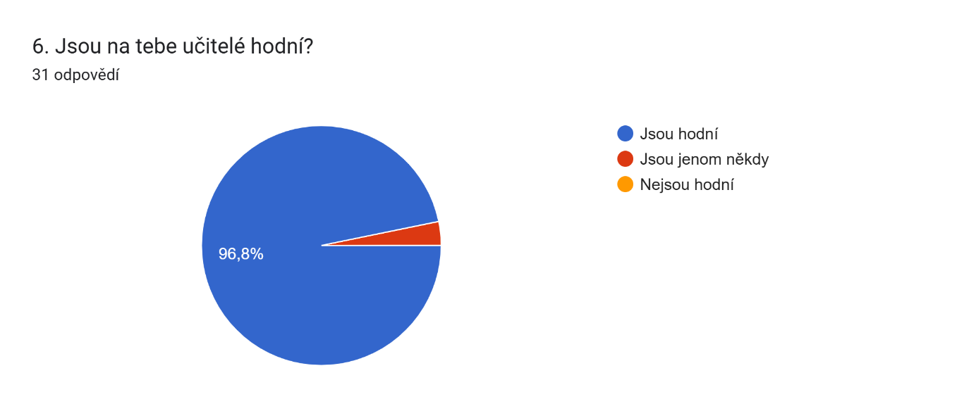

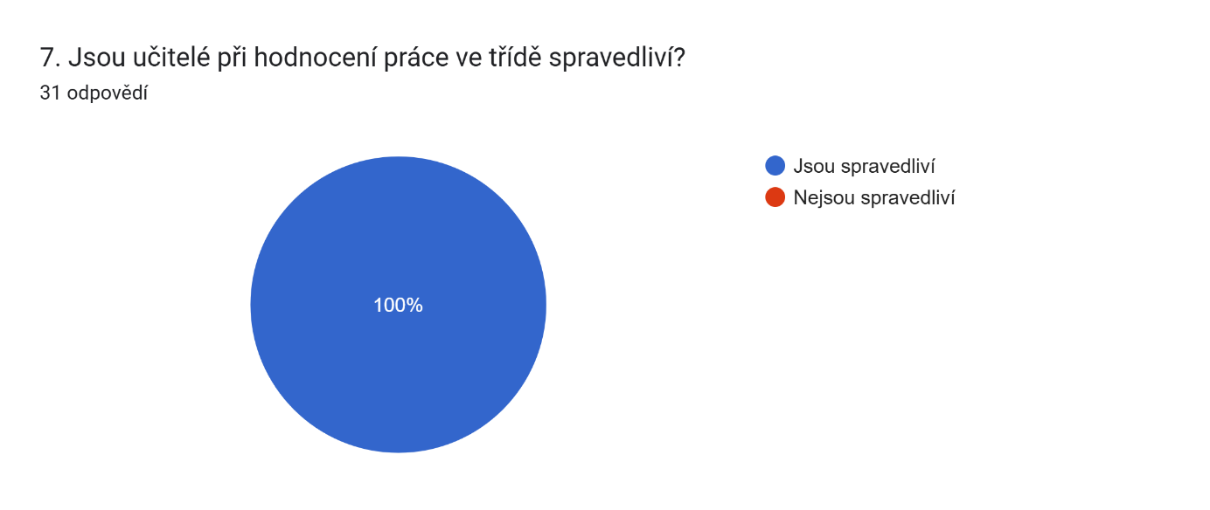

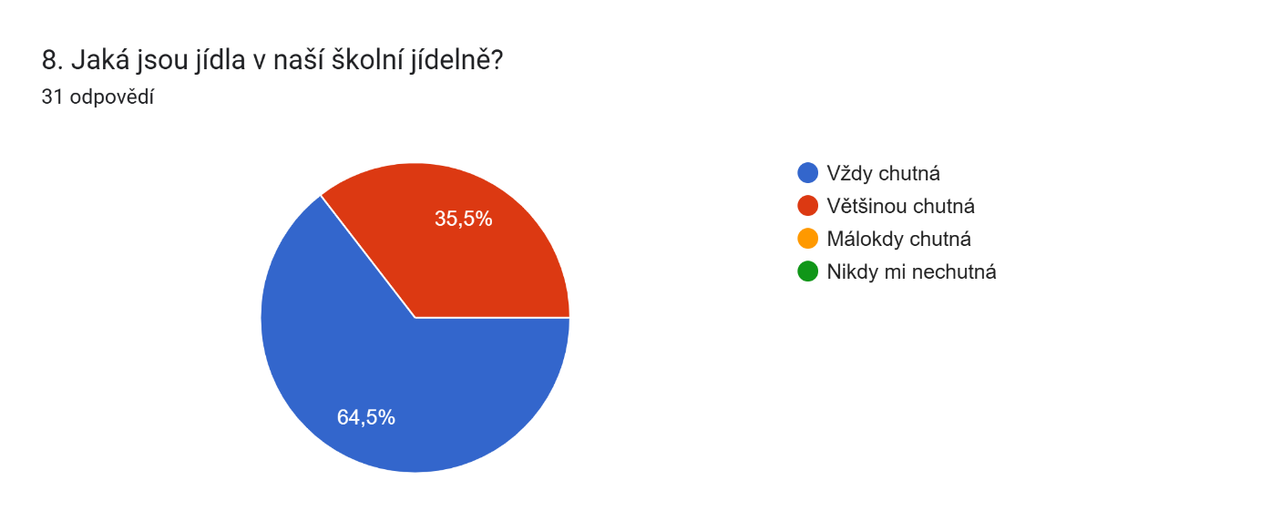

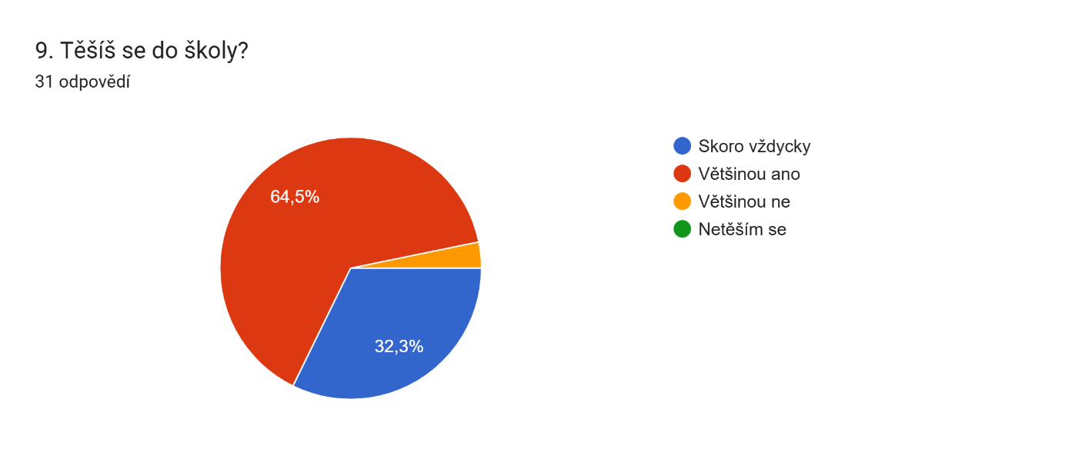

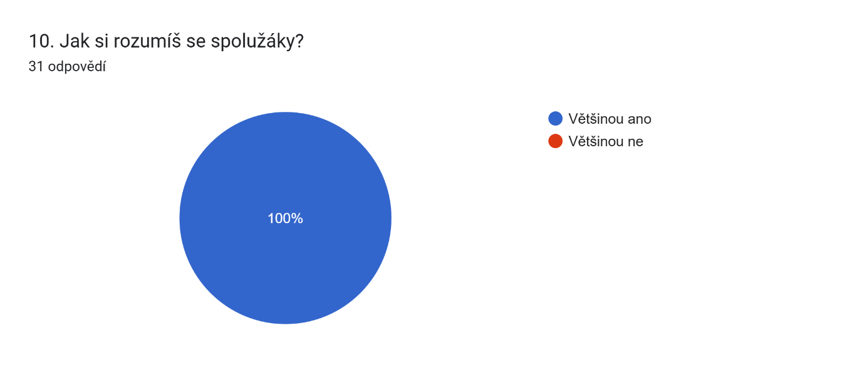

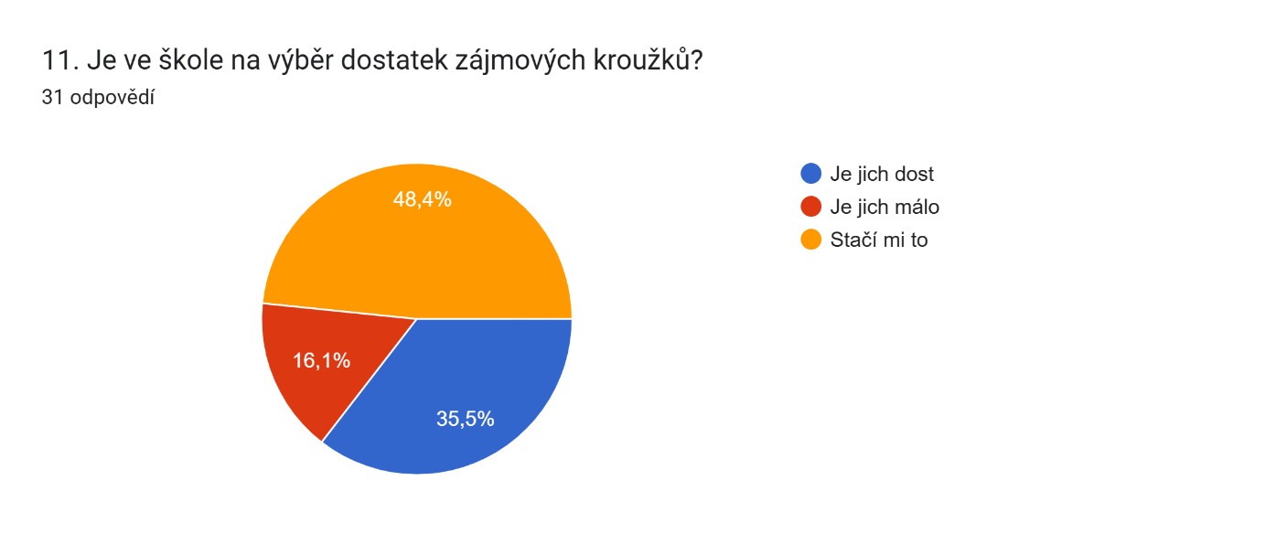

Z výsledků tohoto dotazníkového šetření vyplývá, že žáci jsou vesměs s naší školou spokojeni a nemají v kolektivu potíže. Ačkoliv byly dotazníky anonymní, dokážeme přiřadit odpovědi k příslušnému ročníku – všechny negativní odpovědi na otázku „Těšíš se do školy?“ se objevily ve druhém ročníku. Můžeme vyvozovat, že je to způsobeno situací ve třídě (velký počet žáků, zhoršené vztahy mezi žáky, potíže s chováním u některých žáků). Situaci ve všech ročnících škola neustále monitoruje a spolupracuje s rodiči.

# Krátkodobé cíle zaměřené na rodiče a veřejnost

V letošním roce se podařilo uskutečnit téměř všechny naplánované aktivity cílené na rodiče. Ačkoliv se dosud nepodařilo obnovit činnost klubu Babinec, škola spolupracuje mnohem častěji s rodiči při přípravě vánočního a jarního jarmarku v rámci vystoupení žáků na osecké návsi. Škola dále pracovala na zlepšení komunikace a informovanosti zákonných zástupců – webové stránky fungují. V letošním přešla škola na systém Bakaláři, a tak se veškerá komunikace s rodiči uskutečňuje právě přes aplikaci Bakaláři. V několika výjimečných případech (rodiče nechtějí, aby jejich komunikaci viděl jejich partner nebo neumí dostatečně česky) komunikují třídní učitelky nebo vedení školy s rodičem e-mailem, osobně nebo telefonicky. Mateřská škola úspěšně přešla na informační aplikaci Twigsee. I nadále používá škola platformu Google Workspace, díky níž jsou učitelé v kontaktu s žáky, kteří nemohou ze zdravotních důvodů být přítomni ve škole. Platformu také využíváme při výuce a jsme díky ní připraveni i pro případ distanční výuky.

V letošním roce škola také změnila formu třídních schůzek na tzv. tripartity. Nikdo z rodičů neměl vůči této změně výhrady. Naopak všichni přivítali možnost zapojit do hodnocení průběhu vzdělávání i své děti. Kromě tripartit mohou rodiče kdykoliv po předchozí domluvě navštívit vedení školy nebo kteroukoliv z učitelek k případné konzultaci. U rodičů žáků s potížemi s chováním se osvědčily častější konzultace a pravidelné zasílání informací o vývoji situace.

Škola si uvědomuje potíže s dopravní situací v okolí školy, a tak se zapojila do podzimní výzvy Pěšky do školy. Množství rodičů, kteří by své dítě vozili do školy autem se snižuje. Děti chodí do školy pěšky, případně jezdí na kolech a koloběžkách, a jelikož již v loňském roce škola instalovala u hlavního vchodu stojan na kola, mají k tomu vhodné podmínky. Vyskytují se však stále žáci, kteří nedodržují bezpečnostní opatření (přilba, odrazky, jezdí bez doprovodu…), a z toho důvodu je třeba nadále vzdělávat žáky i jejich rodiče.

# Krátkodobé cíle zaměřené na zaměstnance školy

Všichni zaměstnanci školy byli na začátku školního roku seznámeni s preventivním programem. Vedení školy se proškolilo v oblasti tzv. wellbeingu.

# Závěr

V oblasti rizikového chování jsme se potýkali zejména s problémy s chováním. Osvědčilo se společné jednání vyučujících, rodičů, žáků a ředitelky školy a společná snaha o nápravu.

Preventivní plán byl v tomto školním roce realizován– pokud nebylo možné zjednat externí organizaci, byla preventivní aktivita uskutečněna v průběhu výuky (třídní učitelka, metodik prevence). V tomto období vyvstala značná potřeba věnovat se vztahům mezi žáky a jejich psychické pohodě, na což se třídní učitelky zaměřily a budou se zaměřovat i v dalších letech.

V průběhu celého školního roku jsme se na naší škole snažili:

* rozvíjet osobnost žáků
* rozvíjet schopnosti a nadání žáků
* podporovat zdravý životní styl a odpovědnost ke zdraví
* zaměřit se na netolismus, předcházet kyberšikaně a seznamovat žáky s nástrahami internetu
* motivovat žáky k ohleduplnému chování ve společnosti, zbavit je předsudků, rasové nenávisti a intolerance
* nabídnout žákům netradiční aktivity tak, aby se naučili smysluplně nakládat se svým volným časem a vytvářeli si zdravé vztahy se svými vrstevníky
* být žákům partnerem a oporou
* posilovat třídní kolektiv a důvěru ve třídě
* podporovat seberealizaci
* vést žáky ke zvládání základních sociálních dovedností
* poukazovat na kladné a pozitivní vzory
* odmítat násilí
* informovat žáky a jejich zákonné zástupce o možnostech odborné pomoci

Vypracovala Mgr. Milada Martínková